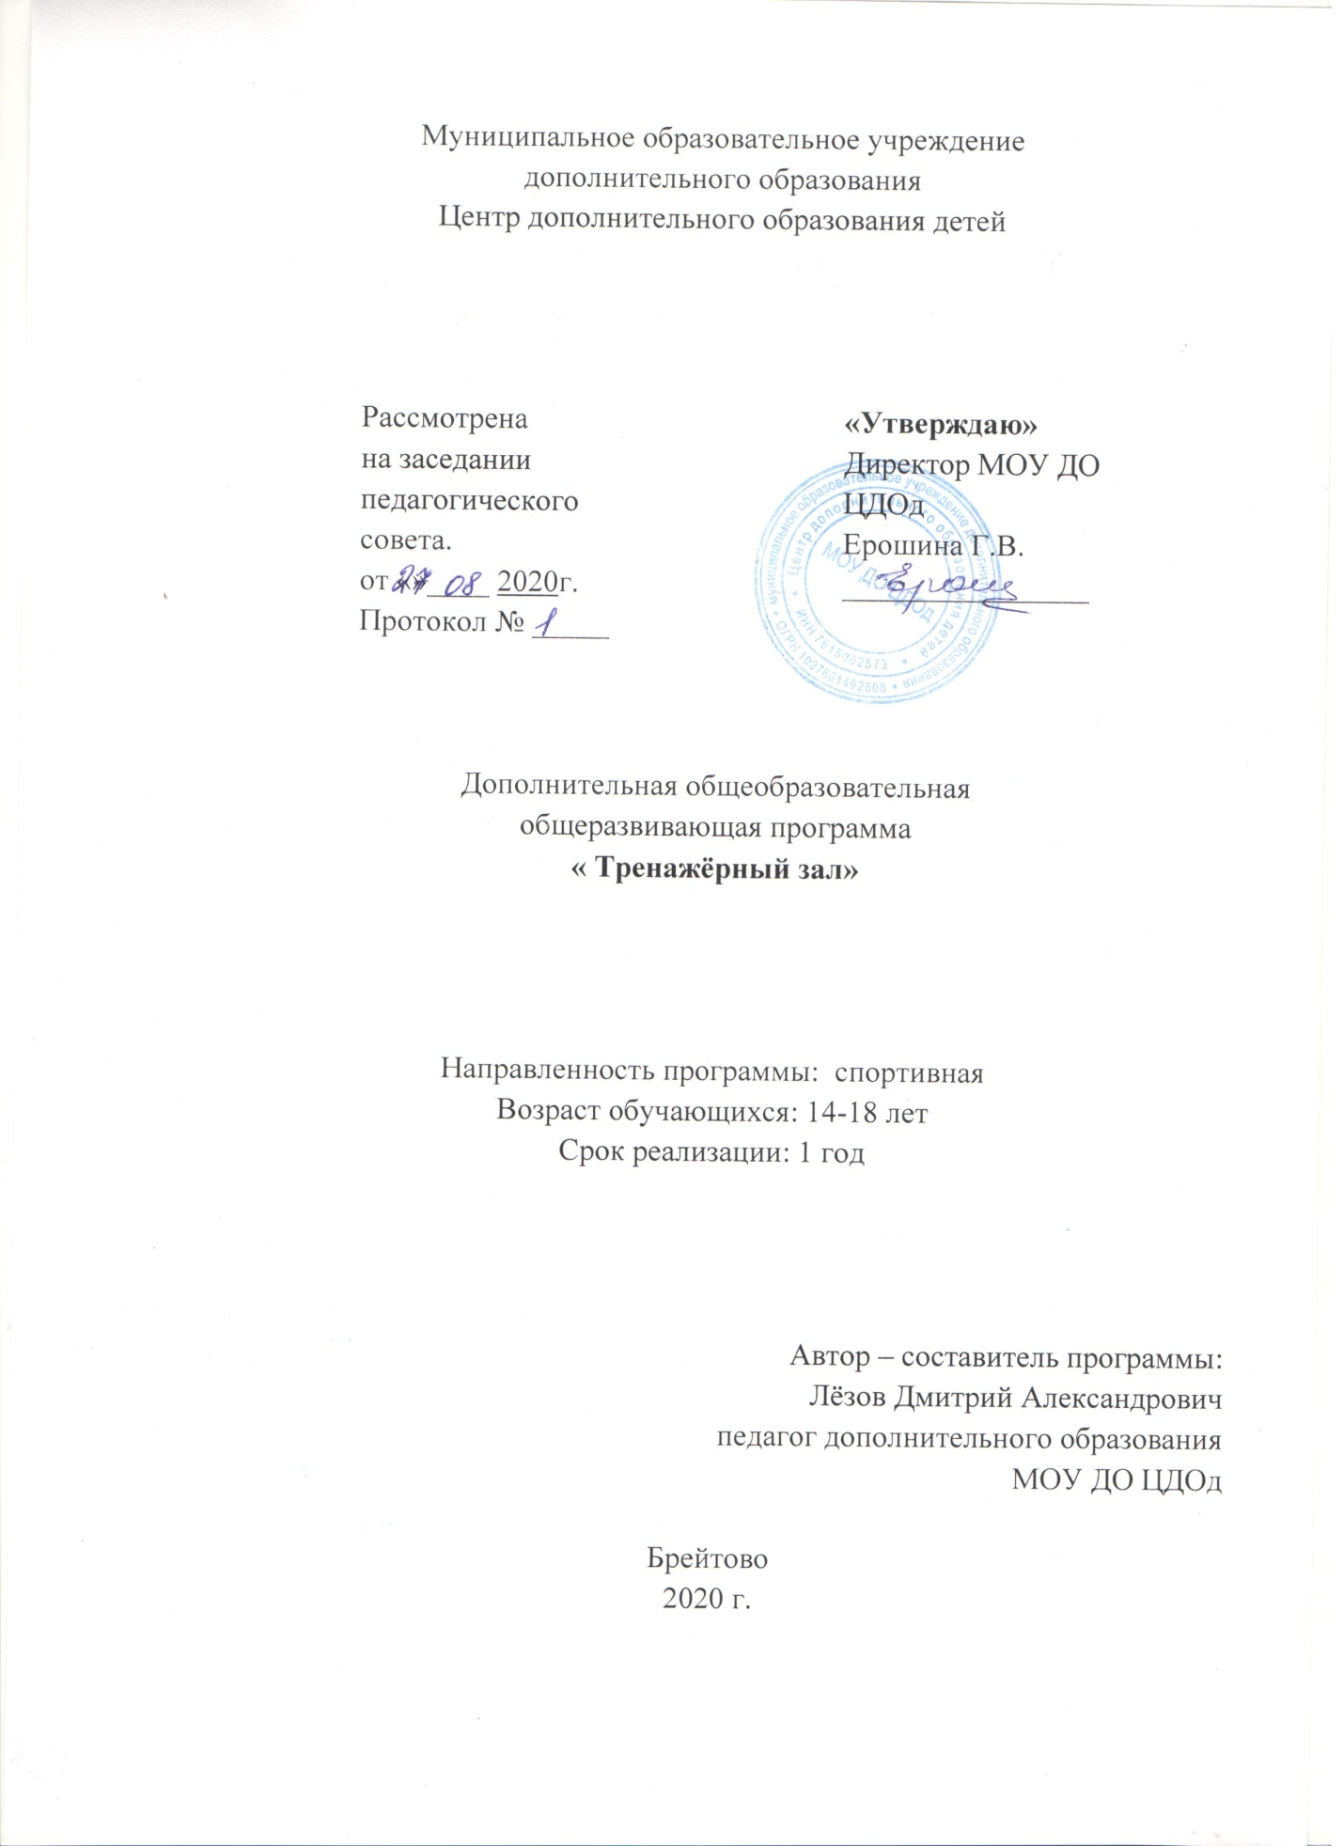

Муниципальное образовательное учреждение
дополнительного образования
Центр дополнительного образования детей

 |  | Рассмотрена  на заседании педагогического совета.  от «»____ 2020г.  Протокол № _____ |  | «Утверждаю»  Директор МОУ ДО ЦДОд  Ерошина Г.В.  ________________

Дополнительная общеобразовательная
общеразвивающая программа
« Тренажёрный зал»

Направленность программы: спортивная
Возраст обучающихся: 14-18 лет
Срок реализации: 1 год

Автор – составитель программы:
Лёзов Дмитрий Александрович
педагог дополнительного образования
МОУ ДО ЦДОд

Брейтово
2020 г.

ПОЯСНИТЕЛЬНАЯ ЗАПИСКА
Программа для занятий в тренажёрном зале в рамках дополнительного образования рассчитана для учащихся основной и подготовительной групп здоровья. Обучаться могут девушки от 14 до 18 лет и юноши от 14 до 18 лет. Программа предусматривает проведение теоретических и практических занятий, выполнение учащимися контрольных нормативов. Все занимающиеся в секции распределяются в группы по возрастным категориям и физической подготовленности.
Для организации секционной работы дополнительного образования в тренажёрном зале должны быть – желание и заинтересованность учащихся посещать занятия. Учащиеся должны понимать, что посещают они занятия для улучшения здоровья, развития физических качеств, общения со сверстниками, получения позитивного настроения и навыков здорового образа жизни. Обучения должно начинаться только после чёткого инструктажа по технике безопасности при работе на тренажёрах и приспособлениях. Учащиеся должны понимать, что нагрузка должна быть дозированной и уметь определить её объём по физиологическим признакам.
Основной принцип работы в группах — универсальность. Исходя из этого, для детей подготовительной группы здоровья нагрузка даётся более щадящая и направленная на развитие или укрепление определённой группы мышц. При подборе тренажёра, веса и нагрузки учитывается возраст, пол и уровень физической подготовленности занимающегося. Задачи укрепление здоровья, содействие правильному физическому развитию и разносторонней физической подготовленности, укрепление опорно-двигательного аппарата, развитие быстроты, гибкости, ловкости решаются с каждым учащимся индивидуально.
В соответствии с перечисленными задачами происходит распределение учебного времени по видам подготовки при разработке документов годового и текущего планирования.
На протяжении года удельный вес физической подготовки меняется. Если в начале учебного года основное внимание уделяется правильному выполнению упражнения, правильному дыханию, то в конце учебного года рекомендуется увеличение количества подходов и веса.
В течении года решаются задачи тренировочной работы в группах — дальнейшая всесторонняя подготовка учащихся, а также знакомство с возможностями тренажёров, с разнообразием нагрузки на определённые группы мышц.
Каждому учащемуся в группе ставятся задачи: 1. Укрепление здоровья и закаливание организма. 2. Повышение уровня общей физической подготовленности. 3. Развитие специальных физических способностей, необходимых для дальнейшей жизни, учёбы, работы.
Цель программы
содействие сохранению и укреплению физического здоровья посредством создания условий для удовлетворения их естественной потребности в движении.
Для реализации поставленной цели запланированы следующие задачи:
Воспитательная:
-сформирование потребность к систематическим занятиям физической культурой;
-воспитание ответственности за свое здоровье, потребности и умения заботиться о собственном здоровье и телесном благополучии;
-формирование стойкого интерес к занятиям спортом в тренажёрном зале.
Образовательная:
-формирование знаний о способах укрепления здоровья и навыках здорового образа жизни;
-формирование знания по организации тренировок всех систем и функций организма (сердечно - сосудистой и дыхательной систем, обменных и терморегуляционных процессов) через специально организованные оптимальные для данного возраста физические нагрузки;
-формирование знания, умения и навык по определённым двигательным действиям, а также приемам страховки при работе с тренажерами.
Развивающая:
-развитие функциональные возможности организма;
-повышение уровень физической подготовленности обучающихся, улучшение показателей их физического развития, укрепление мышечного тонуса путём постепенного увеличения физической нагрузки на скелетную мускулатуру;
-развитие общей выносливости организма ребёнка и его физических качеств

Новизна и отличительные особенности программы
1. Как и большинство программ физкультурно-спортивной направленности, имеет сходные цель и задачи, что и урок физической культуры, но, тем не менее, содержание программы не дублирует школьные занятия, а является их логическим продолжением. В программе предусматривается не только освоение детьми определенного объёма знаний, двигательных умений и навыков, но и уделяется большое внимание обучению занимающихся приемам саморегуляции, самоорганизации, саморазвития, самореализации в вопросах сохранения и укрепления здоровья.
2. Основная форма обучения по программе «Тренажерный зал» -учебно-тренировочные занятия, в процессе которых реализуется тесная взаимосвязь всех сторон учебно-тренировочного процесса(физической, технико-тактической, психологической и теоретической подготовки, воспитательной работы, педагогического контроля).
3. В основе программы лежат принципы дифференциации и вариативности, что позволяет проводить занятия не только в группах детей одинакового возраста, но и при необходимости работать со смешанными и разновозрастными группами детей.
4. В программе заложен принцип перехода от одинаковых для всех требований к уровню физической подготовленности и, соответственно, одинаковых для всех занятий (и заданий) к индивидуальному мониторингу и программам формирования здоровья школьников.

Сроки реализации, режим образовательной программы
Дополнительная образовательная общерахвивающая программа «Тренажёрный зал» предназначена для работы с возрастными категориями от 14 лети старше. Срок реализации программы –1год. Количество детей в группе -не более 12человек. Периодичность проведения занятий –2раза в неделю по 2 часа. Условием приема для обучения по программе является наличие допуска-справки от врача о состоянии здоровья, так как местом реализации образовательной программы является спортивный зал, оборудованный специальным оборудованием.
Прогнозируемые результаты и формы подведения итогов работы по программе.
По окончании реализации программы каждый обучающийся должен: знать/понимать:
−влияние оздоровительных систем физического воспитания на укрепление здоровья, профилактику заболеваний и увеличение продолжительности жизни;
−формы занятий физической культурой, их целевое назначение и применение в обыденной жизни;
−требования техники безопасности к занятиям;
−способы контроля и оценки индивидуального физического развития и физической подготовленности;
уметь:
−планировать и проводить индивидуальные и групповые тренировочные занятия в тренажерном зале;
−выполнять комплексы упражнений по общей физической подготовке и для развития разных групп мышц;
−использовать полученные в процессе обучения про программе знания и навыки в повседневной жизни.
Помимо этого у обучающихся должно быть сформированы:
- осознанное отношение к собственному здоровью;
−потребность в ежедневной двигательной активности.
Способы проверки ожидаемого образовательного результата:
−тестирование (выполнение контрольных упражнений на владение техникой движений);
−участие в соревнованиях.

Тематическое планирование занятий в тренажёрном зале.
№ | Наименование разделов и тем | Общее  количество  часов | Теория | Практика
1. | Основы знаний о физической культуре и спорте. | 6 | 6
1.1 | Основы здорового образа жизни | 2 | 2
1.2 | Строение человека и влияние на организм физических нагрузок | 2 | 2
1.3 | Гигиена, контроль нагрузок, оказание первой медицинской помощи. | 2 | 2
2. | Выполнение упражнений на тренажёрах | 30 | 1 | 30
2.1 | Беговая дорожка | 2 |  | 2
2.2 | Велотренажёр | 2 |  | 2
2.3 | Эллипсоид | 3 |  | 3
2.4 | Тренажёр «Скамейка» | 3 |  | 3
2.5 | Стойка для штанги | 4 |  | 4
2.6 | «Лодка» | 4 |  | 4
3.0 | Упражнения на ковриках и матах | 4 |  | 4
3.1 | Упражнения для развития гибкости | 4 |  | 4
3.2 | Упражнения для развития координации | 4 |  | 4
4.0 | Упражнения с приспособлениями и спортивным инвентарём | 36 |  | 36
4.1 | Медицинский мяч ( 1 кг.) | 4 |  | 4
4.2 | Доска для измерения гибкости | 4 |  | 4
4.3 | Приспособление для сгибания рук в упоре лёжа | 4 |  | 4
4.4 | Гимнастическая скамейка | 4 |  | 4
4.5 | Скакалка | 4 |  | 4
4.6 | Гимнастический обруч | 4 |  | 4
4.7 | Гантели | 4 |  | 4
4.8 | Гири 16 кг. | 4 |  | 4
4.9 | Итоговые занятия | 4 |  | 4
 | Всего | 72

Тематическое планирование занятий в тренажёрном зале с девушками 8 – 9 классов.

Содержательное разделов программы
- Основы знаний о физической культуре. Этот раздел содержит следующие темы:
- Основы здорового образа жизни
- Строение человеческого тела
- Влияние на организм физических нагрузок
- Гигиена и контроль физических нагрузок
- Оказание первой медицинской помощи
- Способы развития физических качеств
- Соблюдение правил техники безопасности
- Знание основ массажа

- Выполнение упражнений на тренажёрах
Второй раздел предлагает выполнение задания на различных тренажёрах. При подготовке задания для учащихся необходимо:
  - Учитывать возраст и пол
  - Физическую подготовленность
  - Соблюдать постепенный переход от малой нагрузки к более высокой
  - Разумно назначать количество подходов
  - Учитывать физическую подготовленность при назначении интенсивности работы
  - Чередовать нагрузку на различные группы мышц.

- Упражнения на ковриках и матах.
В этом разделе упражнения могут выполняться под музыку.
  - Для развития гибкости
  - Координации движений
  - Укрепление мышц
  - Упражнения – профилактической направленности
  - Дыхательная гимнастика
  - Основы массажа

- Упражнения с приспособлениями и спортивным инвентарём
При выполнении упражнений может быть использован любой спортивный инвентарь и приспособления. Всё только зависит от поставленных задач.
  - Учитывать возраст и пол
  - Физическую подготовленность
  - Соблюдать постепенный переход от малой нагрузки к более высокой
  - Разумно назначать количество подходов
  - Учитывать физическую подготовленность при назначении интенсивности работы
  - Чередовать нагрузку на различные группы мышц.

Техническое обеспечение спортивной секции.
1. Велотренажёр - 2
2. Жгуты и экспандеры - 10
3. Секундомер —1
4. Эллипсоид - 1
5. Гимнастические скамейки — 6
6. Гимнастический мостик —1
7. Гимнастические маты — 6
8. Скакалки — 30
9. Мячи набивные различной массы — 30
10 Гантели, различной массы — 20
11. Беговая дорожка - 1
12. Тренажёр «Скамья» - 1
13. Тренажёр «Лодка» - 3
14. Гири 16, 24, 32 кг. – 10
15. Тренажёр для развития мышц спины и живота.
16. Гимнастические коврики - 15
Техника безопасности при проведении занятий в тренажерном зале
1. Общие требования безопасности
1.1. К занятиям в тренажерном зале допускаются школьники, прошедшие медицинский осмотр и инструктаж по охране труда. Обучающиеся имеющие специальную медицинскую группу здоровья к занятиям в тренажерном зале не допускаются.
1.2. Обучающиеся должны соблюдать правила использования тренажеров, установленные режимы занятий и отдыха.
1.3. При проведении занятий в тренажерном зале возможно воздействие на обучающихся следующих опасных факторов:
- травмы при проведении занятий на неисправных, непрочно установленных и незакрепленных тренажерах;
- травмы при нарушении правил использования тренажеров, а также при нарушениях установленных режимов занятий и отдыха.
1.4. Занятия в тренажерном зале необходимо проводить в спортивной одежде и спортивной обуви с нескользкой подошвой.
1.5. Тренажерный зал должен быть оснащен медицинской аптечкой, укомплектованной необходимыми медикаментами и перевязочными средствами для оказания первой помощи при травмах.
1.6. Учитель (преподаватель, тренер) обязан соблюдать правила пожарной безопасности, знать места расположения первичных средств пожаротушения. Тренажерный зал должен быть оснащен огнетушителем, автоматической системой пожарной сигнализации и приточно-вытяжной вентиляцией.
1.7. На каждый тренажер должна быть инструкция по безопасности проведения занятий.
1.8. О каждом несчастном случае с обучающимся пострадавший или очевидец несчастного случая обязан немедленно сообщить учителю (преподавателю, тренеру), который информирует о несчастном случае администрацию учреждения и принимает меры по оказанию первой помощи пострадавшему.
1.9. Во время занятий в тренажерном зале обучающиеся должны соблюдать правила ношения спортивной одежды и спортивной обуви, правила личной гигиены.
1.10. Лица, допустившие невыполнение или нарушение инструкции по охране труда, привлекаются к дисциплинарной ответственности в соответствии с правилами внутреннего трудового распорядка и, при необходимости, подвергаются внеочередной проверке знаний норм и правил охраны труда.
2. Требования безопасности перед началом занятий
2.1. Тщательно проветрить тренажерный зал.
2.2. Надеть спортивную одежду и спортивную обувь с нескользкой подошвой.
2.3. Проверить исправность и надежность установки и крепления всех тренажеров.
2.4. Провести целевой инструктаж обучающихся по безопасным приемам проведения занятий на тренажерах.
3. Требования безопасности во время занятий
3.1. Начинать выполнение упражнений на тренажерах и заканчивать их только по команде (сигналу) учителя (преподавателя, тренера).
3.2. Не выполнять упражнения на неисправных, непрочно установленных и ненадежно закрепленных тренажерах.
3.3. Соблюдать дисциплину, строго выполнять правила использования тренажеров, учитывая их конструктивные особенности.
3.4. Внимательно слушать и выполнять все команды (сигналы) учителя (преподавателя, тренера), самовольно не предпринимать никаких действий.
3.5. Соблюдать установленные режимы занятий и отдыха.
4. Требования безопасности в аварийных ситуациях
4.1. При возникновении неисправности в работе тренажера или его поломке прекратить занятия на тренажере, сообщить об этом учителю (преподавателю, тренеру). Занятия продолжать только после устранения неисправности тренажера.
4.2. При получении обучающимися травмы немедленно сообщить об этом руководителю учреждения, оказать первую помощь пострадавшему, при необходимости отправить его в ближайшее лечебное учреждение.
4.3. При возникновении пожара немедленно эвакуировать учащихся из тренажерного зaлa, сообщить о пожаре в ближайшую пожарную часть и приступить к тушению пожара с помощью первичных средств пожаротушения.
5. Требования безопасности по окончании занятий
5.1. Привести в исходное положение все тренажеры, проверить их исправность, провести влажную уборку.
5.2. Проветрить тренажерный зал и провести влажную уборку.
5.3. Снять спортивную обувь и принять душ или тщательно вымыть лицо и руки с мылом.
5.4. Проверить противопожарное состояние тренажерного зала и выключить свет.

СПИСОК ЛИТЕРАТУРЫ
1. Альциванович К.К. 1000 +1 совет о питании при занятии спортом. Мн.: Современный литератор, 2001. – 288 с.
2. Годик М.А., Брамедзе А.М., Киселева Т.Г. Стретчинг: подвижность, гибкость, элегантность. – М.: «Советский спорт», 1991. – 96 с.
3. Дворкин Л.С. Силовые единоборства Ростов-н /Д. 2001. – 383 с.
4. Зуев Е. И. Волшебная сила растяжки. 2-е издание. – М.: «Советский спорт», 1990. – 63 с.
5. Курысь В.Н. Основы познания физического упражнения. – Ставрополь, 1998. – 129 с.
6. Малютин С., Самарин С. Академия спортивного питания. Том 1. Подготовительное отделение. М.1997. – 72 с.
7. Матвеева Л.К. Программа по спортивной аэробике для ДЮКФП Новосибирск. 1998.
8. Попова Е.Г. Общеразвивающие упражнения. С. – Петербург, 1999.– 72 с.
9. Решетников Г.С. Гимнастика мужчины. М. «ФИС», 1986. – 111 с.
10. Тобиас М., Стюарт М. Растягивайся и расслабляйся. Пер. с англ. М.: «ФИС», 1994. – 159 с.
11. Фотхин В.Г. Атлетическая гимнастика без снарядов.
12. Шварценеггер А. Новая энциклопедия бодибилдинга. Эксмо-пресс, 2000. – 790 с.
13. Шестопалов С.В. Бодибилдинг. Ростов-н/Д. Издательство «Профи– Пресс», 2000. – 192 с.

